Алтайский край
Муниципальное бюджетное общеобразовательное учреждение
«Красногорская средняя общеобразовательная школа»

Обобщение опыта работы
по теме: «Патриотическое воспитание младших школьников в условиях реализации ФГОС НОО»

Автор:
учитель начальных классов
МБОУ «Красногорская СОШ» Тархова Людмила Александровна

«Патриотическое воспитание младших школьников в условиях реализации ФГОС НОО»
Патриотизм – это когда вы считаете, что эта страна лучше всех остальных оттого, что вы здесь родились. (Бернард Шоу)
Можно согласиться, или не согласиться с мнением автора, но ясно, что патриотизм – это любовь к Родине, какой бы она ни была. Как мы любим мать за то, что она есть, мы любим Родину за то, что она у нас есть. Это и есть патриотизм. Но не достаточно лишь любить ее, нужно еще что-то делать, чтобы страна, где мы живем, становилась сильнее, краше. Нужно беречь то, что нам досталось от предков, преумножая при этом богатства
«Как нет человека без самолюбия, - так нет человека без любви к Отечеству; и эта любовь даёт воспитанию верный ключ к сердцу человека…» ( К. Д. Ушинский )
Актуальность
В настоящее время в условиях модернизации всех сфер общества одной из задач в области образования является воспитание патриотизма и гражданственности, так как это основы жизнеспособности любого общества и государства, преемственности поколений. Национальная доктрина образования РФ одной из приоритетных задач объявляет: воспитание патриотов России, граждан правого, демократического государства, уважающих права и свободы личности, обладающих высокой нравственностью.
Актуальность формирования чувства патриотизма в младшем школьном возрасте нашла свое отражение и в содержании ФГОС начального общего образования. В нем указывается, что портрет выпускника начальной школы включает в себя такие личностные характеристики:
- любовь к своему народу, краю и Родине;
- уважение и принятие ценности семьи и общества;
- любознательность, активность, заинтересованность в познании мира и т. д.
В Алтайском крае была утверждена государственная программа патриотического воспитания

Актуальность патриотического воспитания на сегодняшний день заключается в том, что нужно найти для детей новые ориентиры для подражания, новые методы воздействия на сознание, чувства современных школьников.
Работая с детьми в данном направлении, своей основной целью ставлю: воспитание личности социально активной, с определенной гражданской позицией, личности духовно богатой, способной проявить свои лучшие качества в интересах Отечества.
Задачи:
- воспитывать у учащихся чувства самоуважения через его добрые поступки, любовь и уважение к семье и друзьям, чувство уважения к старшим;
- формировать представление об окружении человека, умение вести себя в обществе в соответствии с общепринятыми нормами;
- воспитывать любовь к малой родине через интерес к семейной истории и ее традициям, уважение к ее прошлому страны, настоящему, а также воспитывать чувства ответственности за ее будущее.
Для реализации этой цели и решения задач, в своей работе применяю различные формы работы и технологии: исследовательскую и проектную деятельность. Данные технологии направлены на самостоятельное добывание знаний по истории нашего села, семьи, края.
Патриотическое воспитание начинается с первых дней учёбы в школе. В урочное время работа по патриотическому воспитанию осуществляется при помощи различных заданий, упражнений, текстов содержащих
необходимую информацию. Это уроки литературного чтения, русского языка, технологии и конечно же, окружающего мира. Данные уроки
прививают любовь и уважение к родному языку, литературе, культуре, природе, людям, живущим на этой земле, необходимость беречь и украшать родную землю. Ребенок получает знания о названии страны, ее географии, природе, символике.

Он узнает о тех, кто прославил нашу родину, знакомится с произведениями российских авторов о Родине и народе.
Любовь и преданность Родине начинается с признательности матери, с ощущения сердечного тепла, которым окружён ребенок, в связи с этим ежегодно в начальных классах провожу классные часы и утренники, посвящённые Дню Матери, 8-е Марта.
Настоящий патриот должен быть здоров нравственно и физически. С этой целью традиционно в феврале в «День Защитников Отечества» провожу «Веселые старты» для мальчиков и праздничное мероприятие для пап.
Изучение родного края, села — важный элемент воспитания любви к Родине, поэтому стараюсь научить ребенка видеть всю прелесть окружающих мест, их важные достопримечательности, отмечать природную красоту края (села) в разные времена года. Любовь к Отечеству начинается
- с любви к матери, отцу, дедушкам, бабушкам, братьям и сестрам,
- с любви к родному дому, где человек родился, вырос.
Проходят годы, десятилетия, но не угасает уважение к славным делам наших ветеранов. Все больше приходит понимания огромного исторического значения Великой Победы, ставшей судьбоносной для всего человечества! Сейчас наше современное поколение внуков и правнуков знает об этом великом событии из фильмов, из уроков истории, из рассказов родителей, бабушек и дедушек! Некоторые наши современники даже не хотят вникать в подробности тех тяжелых четырех лет. Но почему? Ведь это наша история, и мы должны ею гордиться. (Строчки из сочинения моей ученицы «Это нашей истории строки» Черновой Екатерины). Мои дети рассказывают о своих прадедах, которые честно отдали свой долг Родине.
Чтобы познакомить детей с конкретными, яркими фактами героизма воинов, с героическими поступками, провожу уроки мужества. На встречу
с ребятами приглашаю участников - ветеранов Афганской войны, Чеченской войны и детей войны.

Встречи с ветеранами, беседы о тех далёких событиях способствуют взаимопониманию между поколениями, формируют патриотические чувства.
Школьники с интересом изучают материал, связанный с народной культурой, природой, историей родины, особенно когда сами являются участниками творческого процесса. Повышается их культурный уровень, возникает потребность в получении новых знаний о Родине, о народных традициях. Все это очень важно для формирования патриотов, достойных граждан своего Отечества. Узнать историю своего села нам помогает районный краеведческий музей.
Знакомство с книгами о Родине и их авторами происходит не только заочно, но и организую, встречи с представителями литературного объединения села Красногорское.
Китайская притча «Ладная семья» вот как говорит о том, что является основой жизни всякой хорошей семьи, и мира тоже.
Жила – была на свете семья. Она была не простая. Более 100 человек насчитывалось в этой семье. И занимала она целое село. Так и жили всей семьей и всем селом. Вы скажете: ну и что, мало ли таких семей. Но дело в том, что семья была особая - мир и лад царили в этой семье и, стало быть, на селе ни ссор, ни ругани, ни драк и раздоров.
Дошел слух об этой семье до самого владыки страны. И он решил проверить, правду ли молвят люди. Прибыл он в село и обрадовался: кругом чистота, красота, достаток и мир. Хорошо детям, спокойно старикам.
Удивился владыка и решил узнать, как жители села добились такого лада, пришел к главе семьи, расскажи мол, как ты добиваешься такого согласия и мира в твоей семье. Тот взял лист бумаги и стал что-то писать. Писал долго, видно не очень силен был в грамоте. Передал лист владыке. Тот взял бумагу и стал разбирать каракули старика. Разобрал с трудом и удивился. Три слова были написаны на бумаге: любовь, прощение, терпение. И в конце листа: 100 раз любовь, 100 раз терпение, 100 раз прощение.
Прочел владыка и спросил: - и все?

- Да, - ответил старик. Это и есть основа жизни всякой хорошей семьи, и мира тоже.
С целью формирования нравственных качеств учащихся, развития эмоционально-чувственной сферы, вызвать потребность в установлении дружеских отношений провожу совместные мероприятия с ребятами из параллельных классов. Каждое такое мероприятие мы начинаем словами: Сегодня мы снова все вместе. Мы спокойны, добры и приветливы. Мы все здоровы. Глубоко вдохните и выдохните. Выдохните вчерашнюю обиду, забудьте о ней. Возьмите за руки сидящего рядом с вами, ощутите тепло его рук.
Каждый день ребята ходят в школу. На уроках и внеклассных занятиях им объясняют сущность различных явлений, они изучают законы природы и общества, учатся жить в мире с самим собой и другими. Очень многое они должны выучить, запомнить, проанализировать, доказать. Жизнь предъявляет им кучу требований, и они должны уметь находить правильные решения, разрешать конфликты, владеть собой.
Человек не может оставаться равнодушным к окружающему его миру. Люди, с которыми мы сталкиваемся, события, свидетелями или участниками которых мы становимся, вызывают у нас различные чувства и эмоции. Чувства являются регуляторами поведения человека. И как сказал великий Арыстан Баба: « Я хочу, чтобы каждый из вас стал сильным, твердым и прямым человеком. Ваши глаза не должны искать дурных картин, ваши уши не должны слушать дурные истории, ваш язык не должен обращаться к дурным словам, ваши руки не должны совершать дурных действий, ваш ум не должен приобщаться к дурным мыслям. Будьте чисты и полны любви!
Помогайте тем, кто находится в худших условиях, и служите тем, кто нуждается в вашей помощи.
С целью научить детей управлять своими эмоциями. Я провожу такие занятия, как: «Познай себя», «Камушек в ботинке», «Круг от сердца к сердцу», « Эмоции в свете» и другие. Такие занятия способствуют обогащению социально ценных эмоций школьников, учат их товариществу, добротворчеству, состраданию,

сопереживанию, сотрудничеству в коллективе, позволяют выявлять индивидуальные черты и раскрывают внутренний духовный потенциал.
Провожу экскурсии в Детский дом творчества с целью:
- воспитания гражданственности, патриотизма и любви к Родине, бережного отношения к героическому прошлому нашего народа, землякам;
- развития интереса к истории российского флота, чувство патриотизма;
- формирования у обучающихся понятия о долге и ответственности.
Пишем с ребятами проекты, проводим конкурс рисунков, экскурсии в природу и к памятникам
Считаю значимым результатом своей работы и правильным ее направлением наши достижения.
В 2019 году Тиунов Виктор занял II место во всероссийском конкурсе презентаций социальных проектов «Время делать добрые дела», название работы «Презентация «Патриот – это человек, служащий Родине, а Родина
– это, прежде всего, народ», номинация «Патриотическое воспитание и сохранение исторической памяти»
Злобин Иван, Побединский Евгений, Чернова Екатерина заняли первые места во Всероссийском педагогическом конкурсе для школьников «9 Мая - День Великой Победы!».
В 2020 году Побединский Евгений занял III место во всероссийском конкурсе презентаций по нравственно-патриотическому воспитанию «Защитники Отечества» в номинации «Из истории моей семьи», название работы «Я помню! Я знаю! Я горжусь!»
Злобин Иван занял III место во всероссийском конкурсе презентаций по нравственно-патриотическому воспитанию «Защитники Отечества» в номинации «Из истории моей семьи», название работы «Богатства, отданные людям».
Получили сертификаты Воробьева Арина, Сухачева Мария, Чернова Екатерина за участие во всероссийском конкурсе творческих письменных работ «Мы победили в той войне»

В 2021году Козлов Сергей получил Благодарственное письмо от депутата Государственной Думы О.П. Быкова за участие в патриотической акции
« Открытка Ветерану» .
2023год второе место в муниципальном конкурсе чтецов «Служу Отечеству», проводимый прокуратурой Красногорского района.
2024-2025 годы полуфиналисты всероссийского конкурса «Герои Великой Победы»: Козлов Сергей, Побединский Евгений, Зырянова Валерия, Злобин Иван, Воробьёва Арина; второе место в региональном конкурсе «Все для фронта, все для Победы» и т.д.
«Лучший способ сделать детей хорошими — это сделать их счастливыми». О. Уайльд

Литература
1.Закон РФ «Об образовании».
2.Постановление Об утверждении государственной программы Алтайского края «Патриотическое воспитание граждан в Алтайском крае» на 2016 – 2020 годы от 11 октября 2016 г. N 349
3. Леонтьев А. А. Патриотическое воспитание и национальное образование // Начальная школа (плюс и минус). – 2002. – № 4
4.Н.А.Ивашкина. Патриотическое воспитание в начальной школе.- журнал «Начальная школа», № 7/07, с. 29-33

Приложение 1.
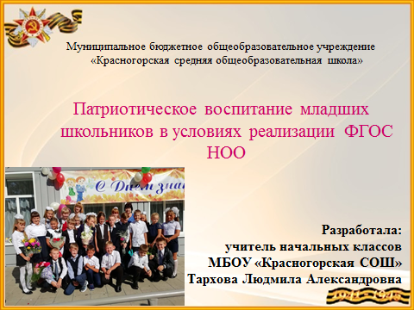
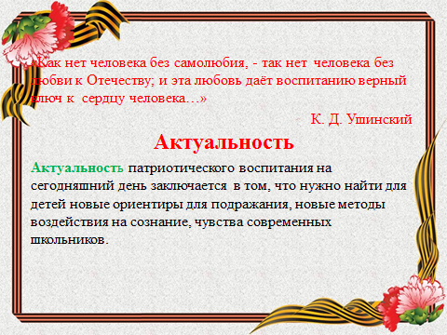
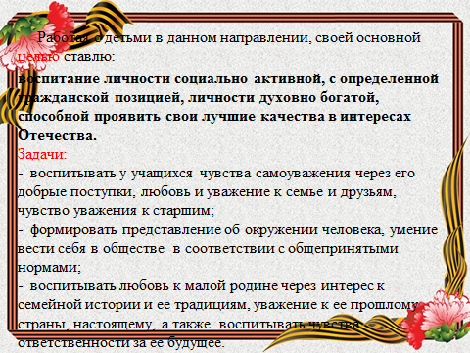
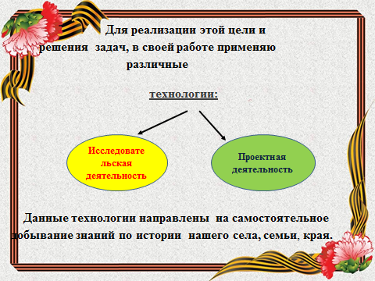

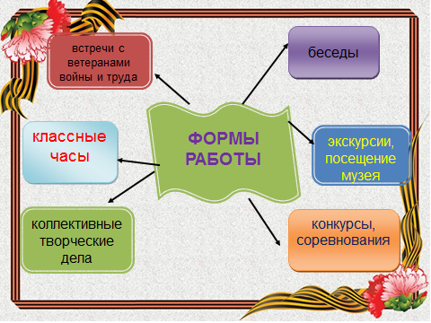
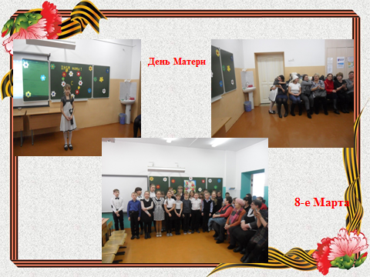
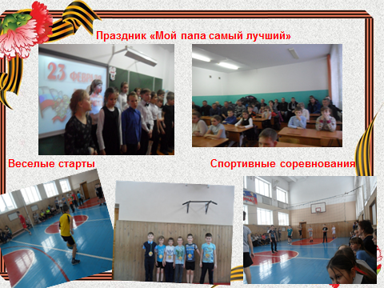
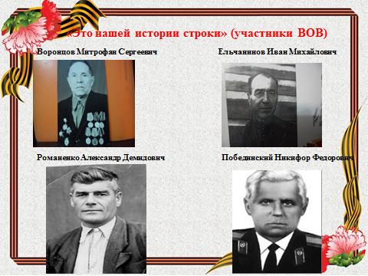

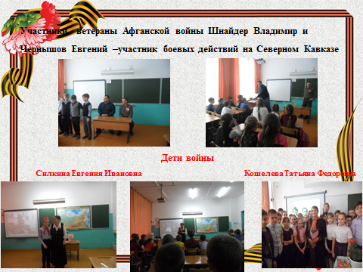
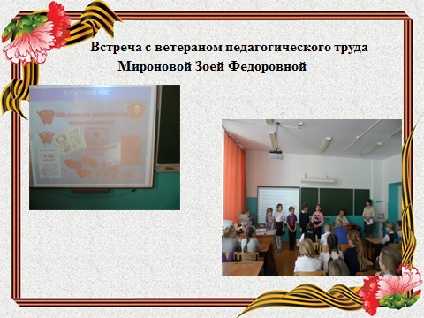
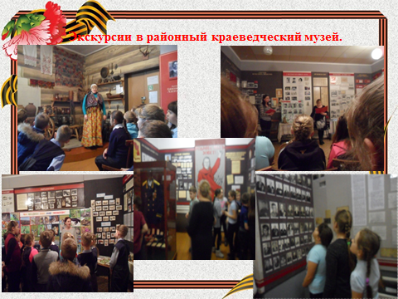
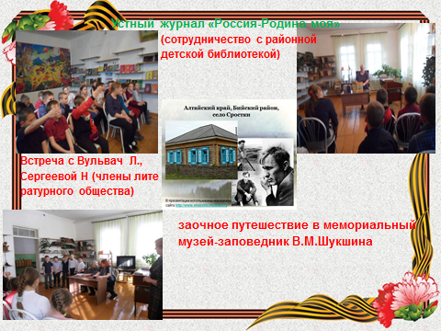

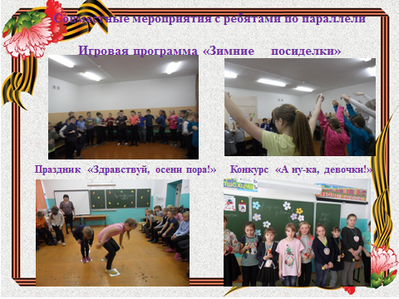
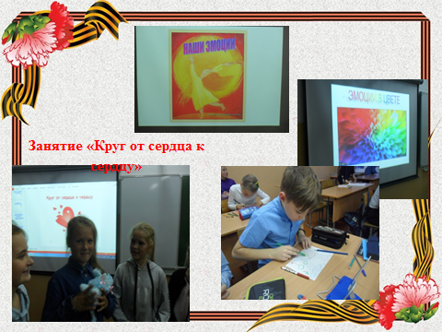
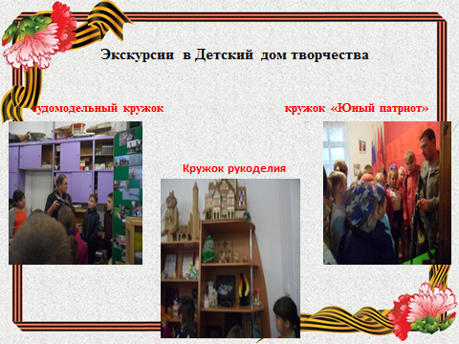

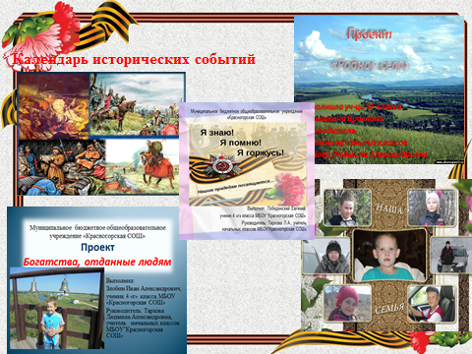

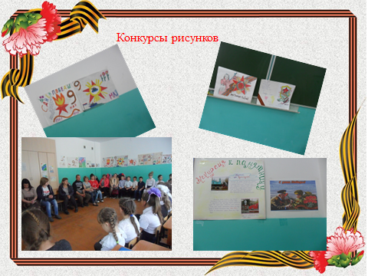
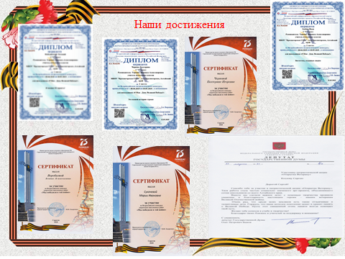
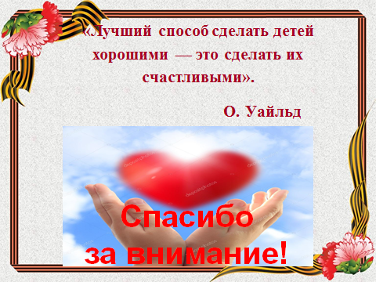

Приложение 2.
Муниципальное бюджетное общеобразовательное учреждение «Красногорская средняя общеобразовательная школа»

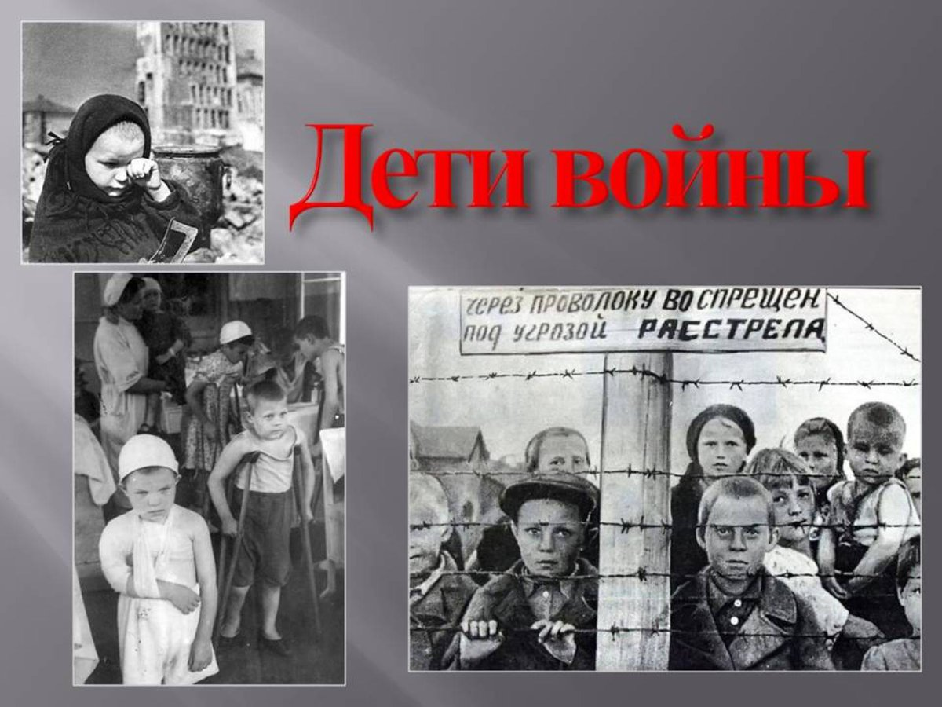
(сценарий встречи с детьми войны)
гражданско-патриотическое воспитание

Автор методической разработки:
учитель начальных классов
МБОУ «Красногрская СОШ»
Тархова Людмила Александровна

с. Красногорское, 2021 г.

Аннотация
Мероприятие носит характер встречи поколений: поколение – дети войны и современное поколение.
Хотелось, чтобы дети больше узнали о военном времени, о людях,
внесших свой бесценный вклад в Победу над фашизмом. О людях, которые живут рядом с нами, об их судьбах, о жизни в довоенные и военные годы. Младшие школьники лучше воспринимают и запоминают, то, что им покажут и расскажут, чем то, что надо выучить и поэтому такие мероприятия запоминаются надолго. Необходимо, чтобы дети знали о войне. Точно сказано: «Забыл прошлое, потерял будущее.
Данный материал можно преподнести в форме классного часа, урока - мужества, беседы, устного журнала, встречи. Он может стать основой сценария для проведения различных мероприятий патриотической направленности, выполнения исследовательских проектов.
В ходе встречи и при подготовке учащиеся получат дополнительные знания о детях войны, детях, совершивших подвиги во время ВОВ, тружениках тыла, отработают навыки монологической речи и выразительного чтения, приобретут опыт самостоятельной работы с дополнительной литературой.
При проведении данного мероприятия использованы видеоклипы.
Формы и методы реализации:
- совместная деятельность педагога и учащихся по подготовке внеклассного мероприятия: работа с дополнительной литературой и материалами музея, репетиции;
- самостоятельная работа учащихся по подготовке выступлений;
проведение мероприятия.
Возрастная группа: учащиеся 3 – 4 классов
Ожидаемые результаты:
- формирование гражданско-патриотического сознания, развитие чувства сопричастности судьбам Отечества, формирование нравственной позиции.
Сценарий встречи « Дети войны»

Актуальность
Тема встречи «Дети войны» выбрана не случайно. Понять и оценить настоящее, можно только сравнив его с прошлым. С каждым годом всё дальше и дальше вглубь истории уходят события Великой Отечественной войны, а память вновь и вновь возвращает нас к грозным событиям 1941г.
Сравнивая нашу жизнь с жизнью детей военной поры, мы хотим показать, что война – это страшное зло, прошедшее не только по жизням взрослых, но и лишившее детства самых маленьких жителей страны.
Статистика молчит о том, сколько детей погибло в годы Великой Отечественной войны. Таких данных просто нет. Война искалечила сотни тысяч детских судеб, отняла светлое и радостное детство. Дети войны хлебнули горя полной чашей.
О чем мечтали дети, которых война лишила всего? К чему в те далекие сороковые стремились, сверстник наших детей и кем хотели стать?
Они, также учились в школе, посещали разные кружки, пели, танцевали. Дети любили жизнь. Ребята еще не знали, какое испытание их ждет впереди. Дети волей войны оказались в пекле страданий и невзгод и осилили, вынесли то, что, казалось бы, и взрослому преодолеть не всегда под силу.
Война отбирает у мальчиков и девочек детство – настоящее, солнечное, с книгами и тетрадями, играми и праздниками. На примерах нескольких ребят, мы узнаем о том героизме, который проявляли дети во время войны. Наравне с взрослыми они сражались за освобождение своей Родины. Это яркий пример мужества и героизма, на который необходимо ровняться.
В настоящее время наблюдается падение нравственных ценностей, продолжается процесс разрушения связей между поколениями. В этих условиях возрастает роль гражданско-патриотического воспитания подрастающего поколения. Чувство патриотизма закладывается с детства,
растет вместе с человеком. Ответы современных школьников на вопросы о Великой Отечественной войне поражают не только наивностью, но и полным

незнанием важнейших фактов: когда началась война, кто с кем воевал, наши главные победы. Все это вызывает щемящую боль.
Сейчас где-то тоже рвутся бомбы, свистят пули, рассыпаются от снарядов на крошки дома и горят детские кроватки. Как сохранить планету людей, чтобы детство было мирным?
Цель:
- Расширить знания детей о Великой Отечественной войне 1941 – 1945 гг.
- Воспитывать чувство гордости и уважения к прошлому своего Отечества.
- Способствовать воспитанию уважения к людям старшего поколения, желания узнать больше о жизни детей во время войны, о детях - героях войны.
Задачи:
Образовательные:
- Познакомить детей с понятием «война», о горе, которое она принесла.
- Рассказать о подвигах детей во время войны.
Развивающие:
- Развивать любознательность, расширять кругозор детей, стремление узнать больше нового, полезного, интересного об истории Родины.
- Развивать у детей способность сопереживать другим людям.
Воспитательные:
- формирование гражданского самосознания у молодого поколения,
- воспитание чувства патриотизма и уважительного отношения к историческому наследию Родины.
Оборудование: ноутбук, мультимедийный проектор.
Музыкальное оформление: видеоклип «Юные герои Великой Отечественной войны и их подвиги», видеоклипы песен « И все о той весне»,«Дети войны», песня муз. Анны Соколоваой, стихи Карины Филипповой «Дора-дора-помидора», песня слова В. Попкова, музыка Е. Лучникова «Не отнимайте солнце у детей»
Предварительная работа: Чтение книг о ВОВ: рассказ К. Паустовского – «Волшебное колечко»; рассказы Юрия Яковлева патриотического

содержания: «Как Сережа на войну ходил», «Семеро солдатиков», «Подкидыш», беседа на тему " Дети войны", рисование на тему
" Мир глазами детей", разучивание песен и стихотворений о войне. Посещение районного краеведческого музея и патриотического клуба при МКУ ДО «Дом детского творчества».
Оформление: выставка книг, посвящённых Великой Отечественной войне
рисунки «Мир глазами детей»

Кто не знает о тяготах войны,
тот никогда не оценит,
в какое замечательное время он живёт.

Ход мероприятия.

Звучит клип «Кино идет» (https://yandex.ru/video/preview/?text=видеоклип+о+той+весне+скачать+бесплат)
Чтец 1.
Прошла война,
Ушла за поворот.
В чехлах стоят
Гвардейские знамена.
И жизнь, и время

Движутся вперед.
Остались только двадцать миллионов.
Остались в поле брани навсегда,
Легли живой дорогою победы.
За нас легли,
Затем, чтоб никогда

Нам этой муки в жизни не изведать.
И память нам
Покоя не дает.
И совесть нас с тобой
Частенько гложет.
И 60 и 300 лет пройдет,
Никто у нас войны
Забыть не сможет.
Чтец 2.
А тех, кто жив, кто чудом уцелел,
Сегодня мы как чудо изучаем.
Но даже чуду, чуду есть предел,
Все реже их на улицах встречаем.
Сквозь штурм свинца,
Сквозь ураган огня,
Сквозь смерть прошли они,
Не зная брода.
Весь мир не может до сих пор понять,
Как их хватило на четыре года.
Глядят на нас,
Глядят фронтовики.
Глядят на нас исчезнувшие роты.
Глядят на нас ушедшие полки,
Глядят на нас с надеждой и заботой.
И как мы тут,
И что у нас за жизнь?
Куда идем семьею многоликой?
Готовы ль также Родине служить?
Достойны ли Истории Великой

Учитель: Течет речка времени. Минуло уже более полувека с того незабываемого и страшного дня, когда настежь распахнулись огромные, от Баренцева до Черного моря, двери войны. Много воды унесла река времени
с тех пор. Заросли шрамы окопов, исчезли пепелища сожженных городов, выросли новые поколения. Но в памяти человеческой 22 июня 1941 года осталось не просто как роковая дата, но и как рубеж, начало отсчета долгих 1418 дней и ночей Великой Отечественной войны нашего народа.
3-й чтец: Наверное, никогда не наступит время, когда можно будет сказать
хватит, достаточно, всё уже сказано о Великой Отечественной войне. Всего сказать не удастся никогда, потому что нет меры трагизму войны, нет меры героизму людей, проявленному в ней.
4-й чтец: Сегодня мы – дети, внуки, правнуки ветеранов ВОВ, детей войны и тружеников тыла низко кланяемся вам за мужество и стойкость, терпение и милосердие, за беспредельную любовь к Отчизне и горячую веру в Победу.
Ведущий 1.
Давайте помянем их нашим молчаньем,
Всех тех, кто остался на этих лугах
Вдоль маленькой речки с красивым названьем,
Травой прорастая в ее берегах.
Ведущий 2.
Давайте их вспомним! С тоской и любовью,
И все помолчим... Пусть они говорят:
Как речка текла человеческой кровью,
Мостя переправы из наших солдат.
Ведущий 3.
Как их убивали с высот пулеметы,
Как ржавым железом кромсало тела.
Тонули в болоте стрелковые роты,
А Родина-мать им помочь не могла...
Ведущий 1.

Как их хоронили во рвах и воронках,
В прудах и колодцах над самой рекой,
И мама чужая тайком пред иконой
Свечу зажигала за их упокой.
Ведущий 2.
Никто не считал их и нынче не скажет,
Над кем прорастает густая трава.
Лишь только туман белым саваном ляжет,
Да выйдет на берег седая вдова.
Ведущий 3.
Давайте же вспомним их, ставших травою,
Корнями деревьев и щебетом птиц...
Мы их имена нынче носим с собою,
И лиц их черты есть в чертах наших лиц.
Метроном. Минута молчания.
(https://hotplayer.ru/?s=метроном%20минута%20молчания)
Учитель: Добрый день, дорогие друзья! К нам в гости пришли люди, которые на своих плечах вынесли все тягости страшной войны, прошли огромный жизненный путь с радостями и удачами, потерями и невзгодами.
Вместо беззаботного счастливого детства с веселыми играми и забавами, маленькие дети работали как взрослые, заменяя своих отцов и матерей ушедших на фронт. Сегодня к нам в гости, мы пригласили ветерана педагогического труда, чьё детство прошло в годы Великой Отечественной войны (Ф.И.О. ветерана).
Добрый день, уважаемый ветеран! Есть в нашей жизни традиции, которые в дни великих праздников приобретают глубокий смысл, наполняются особенным, неподдельным содержанием.
Одна из них - встреча с Вами, наш дорогой ветеран. На Руси издавна говорилось: лучшее угощение-это сердечный прием, хорошая беседа,

приветливая улыбка.
Вам, дорогие дети войны, мы посвящаем нашу встречу.
Вед.1. Дети войны. Они встретили войну в разном возрасте. Кто-то совсем крохой, кто-то подростком. Кто-то был на пороге юности.
Вед.2 Война застала их в городах и маленьких деревнях, дома и в гостях у бабушки, в пионерском лагере, на переднем крае и в глубоком тылу.
Вед.1.До войны это были самые обыкновенные мальчишки и девчонки. Учились, помогали старшим, играли, бегали-прыгали, разбивали носы и коленки.
Вед.2 Они просто жили. Но за эту жизнь им пришлось заплатить слишком дорогой ценой.
Учитель: Дети войны - и веет холодом,
Дети войны - и пахнет голодом,
Дети войны - и дыбом волосы:
На челках детских седые полосы
Земля омыта слезами детскими,
Детьми советскими и не советскими.
Какая разница, где был под немцами,
В Дахау, Лидице или Освенциме?
Их кровь алеет на плацах маками
Трава поникла, где дети плакали
Дети войны - боль отчаянна
И сколько надо им минут молчания...
Если бы захотелось почтить минутой молчания каждого ребенка войны, то человечеству пришлось замолчать на 25 лет. Их называли - «Дети войны». Вдумайтесь в эти цифры: каждый день теряли 9168 детей, каждый час – 382 ребенка, каждую минуту – 6 детей, каждые 10 секунд – 1 ребенок.
Инсценирование: Лора Тасси «Ой, Мишка, как же страшно мне!» (учитель и ученик)

Оборванного мишку утешала
Девчушка в изувеченной избе:
«Не плачь, не плачь…Сама недоедала,
Полсухаря оставила тебе…
… Снаряды пролетали и взрывались,
Смешалась с кровью черная земля…
Была семья, был дом… Теперь остались
Совсем одни на свете — ты и я…»
… А за деревней рощица дымилась,
Поражена чудовищным огнём,
И Смерть вокруг летала злою птицей,
Бедой нежданной приходила в дом…
«Ты слышишь, Миш, я сильная, не плачу,
И мне дадут на фронте автомат.
Я отомщу за то, что слезы прячу,
За то, что наши сосенки горят…»
Но в тишине свистели пули звонко,
Зловещий отблеск полыхнул в окне…
И выбежала из дому девчонка:
«Ой, Мишка, Мишка, как же страшно мне!..»
… Молчание. Ни голоса не слышно.
Победу нынче празднует страна…
А сколько их, девчонок и мальчишек,
Осиротила подлая война?!
Вед.1: 75лет прошло со Дня Победы. И война постепенно уходит в прошлое, становясь страницей в учебнике истории. Но мы вновь и вновь вспоминаем о ней. 4 года! 1418 дней. 34 тысячи часов. С боями, перебежками
и ползком – 4 года! 27 миллионов погибших. Если по каждому погибшему из 27 миллионов в стране объявить минуту молчания, страна будет молчать… 43 года

И среди этих 27 миллионов – дети, которые так и не стали взрослыми. Война и дети… Нет ничего страшнее, чем эти два слова, поставленные рядом. Потому что дети родятся для жизни, а не для смерти. А война эту жизнь отнимает. На хрупкие детские плечи легла тяжесть военных невзгод и бедствий.
Вед. 2: В те страшные, горестные годы дети быстро взрослели. В тяжкое для страны время они в свои десять – четырнадцать лет уже сознавали причастность своей судьбы к судьбе Отечества. Они старались ни в чем не уступать взрослым, часто рискуя жизнью. Дети встали с взрослыми плечом к плечу и взяли в руки оружие. Патриотический порыв детей был так высок, что вопреки всем протестам взрослых, пытавшихся оградить их от опасности, они всякими правдами и неправдами присоединялись к воинским частям, становясь сыновьями и дочерями полков.
( Просмотр видеоклипа «Юные герои Великой Отечественной войны и их подвиги»)
https://yandex.ru/video/preview/?text=юные%20герои%20великой%20отечест
Вед.3 Те дети, кто не погиб на войне, от бомбёжек или голода, погибали в лагерях. Дахау, Освенцим, Саласпилс.
Вед.4 Последний – самый страшный из них, потому что в нём был детский лагерь смерти. Дети становились подопытным материалом, из них выкачивали кровь.
Вед.1Не щадили никого. Несмотря на зимнюю стужу, привезённых детей голыми и босыми полкилометра гнали в барак, носивший наименование бани, где заставляли их мыться холодной водой. Затем таким же порядком
детей, старший из которых не достигал ещё 12-летнего возраста, гнали в другой барак, в котором голыми держали их на холоде по пять-шесть суток.
Вед.2 Тем кто выжил, пришлось пережить смерть близких людей, голод, холод, страх. Страх того, что ты остался один на всем белом свете, страх того, что твоя жизнь может закончиться в любой момент, так и не начавшись.
Чтец 5.

С.Я. Маршак «Мальчик из села Поповки»
Среди сугробов и воронок
В селе, разрушенном дотла,
Стоит, зажмурившись, ребёнок –
Последний гражданин села.
Испуганный котёнок белый,
Обломок печки и трубы –
И это всё, что уцелело
От прежней жизни и избы.
Стоит белоголовый Петя
И плачет, как старик без слёз,
Три года прожил он на свете,
А что узнал и перенёс.
При нём избу его спалили,
Угнали маму со двора,
И в наспех вырытой могиле
Лежит убитая сестра.
Не выпускай, боец, винтовки,
Пока не отомстишь врагу
За кровь, пролитую в Поповке,
И за ребёнка на снегу.
Вед.3 С войной пришёл голод, все, в том числе и дети, недоедали, собирали на полях колоски, остатки картофеля, капустные кочерыжки, потому что недостаточно было продуктов… Нередко ели оладьи из очисток картофеля.
Кусковой сахар был большой редкостью. Вы знаете, что такое «затируха»? В кипящую воду бросается сколько-то горсток муки, перемешивается, еда готова.
Чтец 6

Наталья Болдырева - Болдык «Странный дуэт»
Чуть прикасаясь губами к засохшему хлебу
Запах знакомый, вдыхая до чёрных кругов,
Девочка в парке стояла -
с глазами - в полнеба! -
Тихо дрожа от мороза, без слёз и без слов.
Из темноты незаметно щенок появился,
Вытянул морду и, глядя ей прямо в глаза,
Нет, не скулил - он как будто бы Богу молился,
Воздух глотая, и взглядом по хлебу скользя...
Глянула вниз, по-старушечьи губы поджала,
В зябкой ладони зажав драгоценный кусок,
Бросилась в сторону и, как могла, побежала...
Спал Ленинград.
А чужой, ненавистный щенок
Лёг на живот и пополз по январскому снегу,
Жалко скуля, и надеясь беглянку догнать.
Та поскользнулась на льду и упала с разбегу,
Несколько раз попыталась подняться и встать,
Но, обессилев, вздохнула, свернулась клубочком,
Вспомнила бабушку, деда, сестрёнку и мать
Крепко вцепившись в тот самый, заветный, кусочек,
Нет, не заплакала - Пушкина стала читать.
В воздухе таяла, таяла музыка строчек.
Злая луна почему-то мерцала свечой...
К жизни вернул её маленький тёплый комочек,
Громко сопел он и тыкался носом в плечо.
Из-под ресниц покатились солёные льдинки,

Тонкие руки на ощупь упрямца нашли,
Хлеб разломили и дали ему половинку,
К сердцу прижали и этим от смерти спасли...
Чуда не вышло. Нева подо льдом клокотала!
Но никого не шокировал странный дуэт:
Мёртвая девочка тихо спала у вокзала
С мёртвым щенком на руках. Занимался рассвет
Чтец 6.
Война прошлась по детским судьбам грозно,
Всем было трудно, трудно и стране,
Но детство изувечено серьёзно:
Страдали тяжко дети от войны.
Нужны были и смелость и отвага,
Чтоб жить под оккупацией врага,
Всегда страдать от голода и страха,
Прошла, где неприятеля нога.
В тылу страны нелёгким было детство,
Одежды не хватало и еды,
Страдали от войны все повсеместно,
Хватило детям горя и беды.
Дети исполняют песню «Дора-дора-помидора»
музыка - Анна Соколова стихи - Карина Филиппова
Дора-дора-помидора -
Нет ни дома, ни забора...
Зенитки грохали, соседки охали,
Бомбежки множили слова безбожные.
А мы играли, играли в беженцев
В полуразрушенном бомбоубежище.
И на тревогу, как на свидание,

Засунув кукол в мешок для обуви,
У смерти в зале для ожидания
Считалки детские твердили шепотом.
Дора-дора-помидора...
Нет ни дома, ни забора...
Нас было восемь, почти погодок,
Кому по восемь, кому без года.
Теперь четыре, по разным поводам:
Кто от бомбежек, а кто от голода.
Четыре девочки в бомбоубежище,
Четыре женщины - четыре беженки.
- Ты что без мужа? - Да, так случилось,
- А ты? - Да как-то не получилось,
Наверно, наши войне достались...
А мы? Мы в детстве не наигрались.
Дора-дора-помидора -
Нет ни дома, ни забора...
Ведущий (обращение к гостям):
Мы рады видеть вас снова и снова. Вы – пример мужества, героизма и стойкости. (Слово предоставляется гостям)
Вопросы учащихся.
- Уважаемые дети войны, помните ли Вы начало войны? Где вы были в то воскресенье 22 июня 1941 года? Сколько Вам было лет?
Ответы детей войны.
- Скажите, пожалуйста, в вашу семью приходили фронтовые письма? О чём писали ваши родные?
Ответы детей войны.
- Скажите, в каких условиях вам приходилось жить? Были ли у вас игрушки, в какие игры вы играли?
Ответы детей войны.

-Скажите какой след в вашей семье оставила ВОВ?
Ответы детей войны.

Клип «Дети войны»
https://yandex.ru/video/preview/?filmId=14099497031353830156&text=клип+дети+войны+тамара+гвердцители
Вед.4 Дорогие наши ветераны, дети войны.Вы много сделали для того, чтоб на земле оставить достойный след. Желаем вам здоровья, счастья и ещё долгих лет. Мы вами гордимся! Живите долго и счастливо!Пусть будет мирным небо, богатыми поля, полноводными реки!Пусть здравствует и процветает наша Родина!
Учитель:
Во второй мировой войне на Земле погибло тринадцать миллионов детей! 9 миллионов советских детей осиротели за годы этой страшной войны. Кто теперь скажет, сколько среди них было русских ребят, сколько белорусских, польских или французских? Погибали дети – граждане Мира.
И чтобы не повторилось такой ужасной трагедии, человечество не должно забывать об этих безвинных жертвах. Мы все должны помнить, что в войне, которую развязывают взрослые, гибнут и дети.
Заветной мечтой каждого из нас, любого ребёнка является мир на земле. Люди, отвоевавшие для нас Великую Победу, не могли даже представить себе, что в 21 веке мы будем терять детские жизни в террористических актах.
Печально, что дети продолжают погибать и в мирное время: В Москве, в результате захвата террористами театрального центра на Дубровке, погибли десятки детей. Более 30тыс. детей погибли в Чеченском конфликте, 69 детей погибли при теракте на спектакле «Норд-Ост», 186 детей погибли и почти
200 были ранены при захвате школы в Беслане и список можно, продолжить. На земле самый лучший народ – дети. Как уберечь его в тревожное время? Как
сохранить его душу и жизнь? А вместе с ним – и наше прошлое, и наше будущее? Чтобы детство никогда больше не называлось войной.

Дети исполняют песню «Не отнимайте солнце у детей»
Слова В. Попкова, музыка Е. Лучникова.
Один рассвет для всех горстями дарит солнце
Наш звонкий детский смех о души взрослых бьётся.
Луч солнца из окна, что утром мирно светит,
Ты защити страна, чтоб жили твои дети.
ПРИПЕВ
Не отнимайте солнце у детей
И жизнь земли вовеки не прервётся,
Чтоб над землёй, звучало каждый день:
Пусть всегда будет солнце,
Пусть всегда будет солнце.
Мы вырастим и всё поможем вам исправить.
И крест ваш понесём, и не порушим память.
Луч солнца из окна, что утром мирно светит,
Ты защити страна, чтоб улыбались дети.
ПРИПЕВ
Пусть мирно живут на планете,
Пусть дети не знают войны,
Пусть яркое солнышко светит!
Мы дружной семьёй быть должны.
ПРИПЕВ
Учитель: Вот и подошла наша встреча к концу. Сегодня частичку своего сердца вам подарили учащиеся 4 «Г» класса МБОУ «Красногорская СОШ». И от всей души желаем Вам: счастья, здоровья, долгих лет жизни и безоблачного неба над головой.
Спасибо за теплую встречу!

Список использованной литературы и ресурсов интернета
1.https://yandex.ru/video/preview/?text=видеоклип+о+той+весне+скачать+бесплат
2.https://hotplayer.ru/?s=метроном%20минута%20молчания
3.https://yandex.ru/video/preview/?text=юные%20герои%20великой%20отечест
4..https://yandex.ru/video/preview/?filmId=14099497031353830156&text=клип+дети+войны+тамара+гвердцители
5.Печерская А.Н. Дети-герои Великой Отечественной войны. – М.: “Дрофа-Плюс”, 2012 – 64 с.
6. Школьная роман- газета №7, 2000.

Приложение3
Посещение музея Посещение патриотического клуба
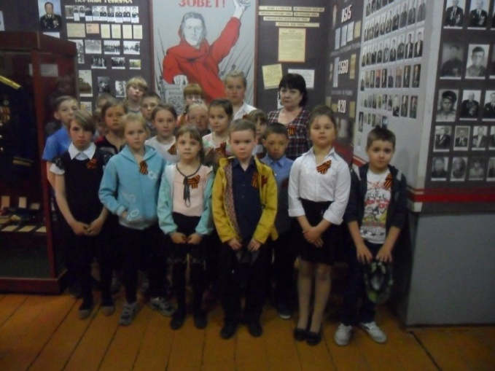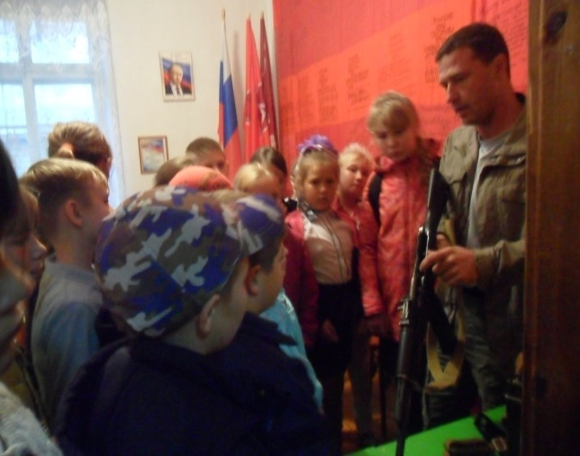

Встреча с Силкиной Евгенией Ивановной ( 3 класс)

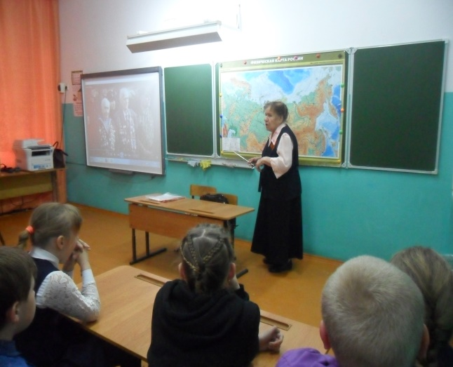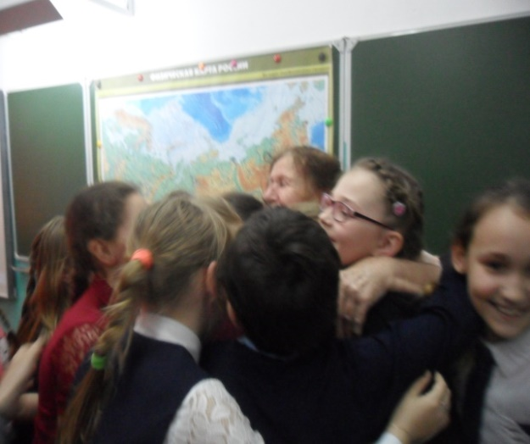

Встреча с Кошелевой Татьяной Федоровной (4 класс)



